Evangelio de Mateo
Capítulo 26

1 Y sucedió que cuando Jesús terminó de decir todas estas palabras, dijo a sus discípulos:

2 «Ya sabéis que dentro de dos días se celebrará la Pascua, y el Hijo del hombre será entregado para ser crucificado».

3 Entonces los sumos sacerdotes y los ancianos del pueblo se reunieron en el atrio del Sumo Sacerdote, llamado Caifás,

4 y celebraron consejo para detener a Jesús con engaño y darle muerte.

5 Pero decían: «No lo hagamos durante la fiesta, para que no se produzca un tumulto en el pueblo».

6 Cuando Jesús se encontraba en Betania, en casa de Simón el leproso,

7 se acercó una de las mujeres con un frasco de alabastro, que contenía un perfume muy caro y lo derramó sobre su cabeza, mientras él estaba comiendo.

8 Al ver esto, sus discípulos, se indignaron y dijeron: «¿Para qué este derroche?

9 Se hubiera podido vender el perfume a buen precio para repartir el dinero entre los pobres».

10 Jesús se enteró y les dijo: «¿Por qué molestáis a esta mujer? Ha hecho una buena obra conmigo.

- - - - - -
Jesús anunció persistentemente su próxima muerte cruenta. Los discípulos no se resignaban a entender que un maestro que hacía milagro fuera a morir tan pronto.

La base de las palabras de Jesús estaba en los profetas: los seguidores no eran tan cultos como para conocerlas y entenderlas.

Eso vendría con el tiempo y con la luz del Espíritu Santo que un día vendría..

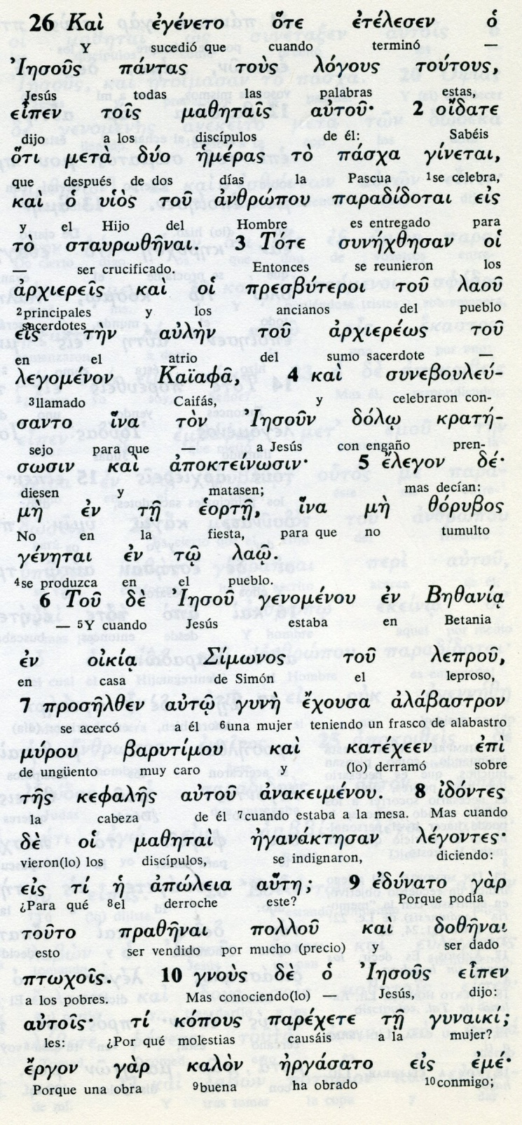
conceptos básicos

pasja: pascua
staurozenai: ser crucificado, colgado
arjiereis: sacerdotes, gobernantes
presbuteroi: ancianos
dolo: engaño, trampa
zorubos: tumulto
morou: unguento
kopous: molestia
ergon kalon: obra buena

11 A los pobres los tendréis siempre con vosotros, pero a mí no me tendréis siempre.

12 Al derramar este perfume sobre mi cuerpo, ella preparó mi sepultura.

13 Les aseguro que allí donde se proclame el Evangelio, en todo el mundo, será relatado también en su memoria lo que ella hizo».

14 Entonces uno de los Doce, llamado Judas Iscariote, fue a ver a los sumos sacerdotes.

15 y les dijo: «¿Qué queréis darme y yo os lo entrego?». Y ellos pesaron las treinta monedas de plata.

16 Desde ese momento, Judas buscaba una ocasión favorable para entregarlo.

17 El primer día de los Acimos, los discípulos fueron a preguntar a Jesús: «¿Dónde quieres que te preparemos la comida de la pascual?».

18 El respondió: «Id a la ciudad, a la casa de tal persona, y decidle: «El Maestro dice: Se acerca mi hora, voy a celebrar la Pascua en tu casa con mis discípulos».

19 Ellos hicieron como Jesús les había ordenado y prepararon la Pascua como les ordenó Jesús.
- - - - - - - - - - -
El prólogo de la pasión del Señor estuvo en la casa de Lázaro, recién resucitado. El milagro desencadenó la búsqueda a muerte. Judas vino a facilitar la detención en una ciudad que recibía más de medio millón de peregrinos por la Pascua

Juan atribuye la crítica sobre la efusión del aroma muy caro a Judas "que era ladrón de la bolsa común de los apóstoles".

Jesús defiende el gesto y avisa que será divulgado por todo el mundo.
Jesús repite que el final se acerca y los suyos se resisten a creerlo: el amor siempre ciega, pero no detiene los sucesos

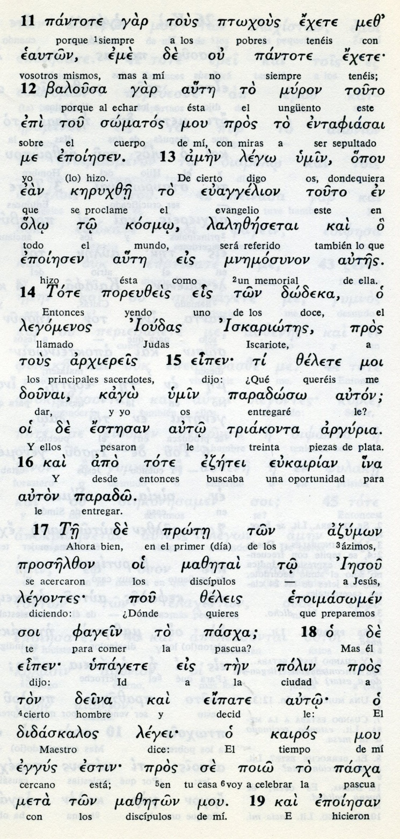

Conceptos básicos

ptojous: pobres
muron: ungüento
evangelion : buena noticia
kosmo: mundo, tierra
deina, individuo, hombre
eukairian: oportunda, momento bueno
arguria: monedas de plata
kairos: tiempo
pasja: pascua

20 Al atardecer, estaba a la mesa con los Doce

21 y, mientras comían, Jesús les dijo: «Os aseguro que uno de vosotros me va a entregar».

22 Y entristeciéndose sobre manera, ellos empezaron a preguntarle uno por uno: «¿Acaso soy yo, Señor?».

23 El respondió: "El que metió conmigo la mano en el plato, ese es el que me va a entregar.

24 El Hijo del hombre se va, como está escrito de él, pero ¡ay de aquel por quien el Hijo del hombre va ser entregado: más le valdría no haber nacido!».

25 Y contestando Judas, el que lo iba a entregar, le preguntó: «¿Acaso soy yo, Maestro?». «Tú lo has dicho», le respondió Jesús.

26 Mientras comían, Jesús tomó el pan, pronunció la bendición, lo partió y lo dio a sus discípulos, diciendo: «Tomad y comed, esto es mi Cuerpo».

27 Después tomó una copa, dio gracias y se la entregó, diciendo: «Bebed todos de ella,

- - - - - - - - - - -
La Ultima Cena constituye un texto original, hermoso y misterioso, Está lleno de gestos, que los cuatro evanglistas recogieron cada uno a su manera, pero con una base concordante que llama la atención.

Fue el útimo recuerdo en vida antes del proceso y de la muerte de Jesús. Sin embargo el relato de Mateo es el más breve, acaso por seguir el de Marcos, si es que este evangelista lo conoció.
Se limita a la reunión, a la Eucaristia, aviso sobre el traidor, a la publicación de la negación de Pedro y a la salida hacia Getsemani.

La brevedad llama la anteción pue Mateo es muy prolifico en los relatos de la vida de Jesus: parábolas, intervenciones y milagros.

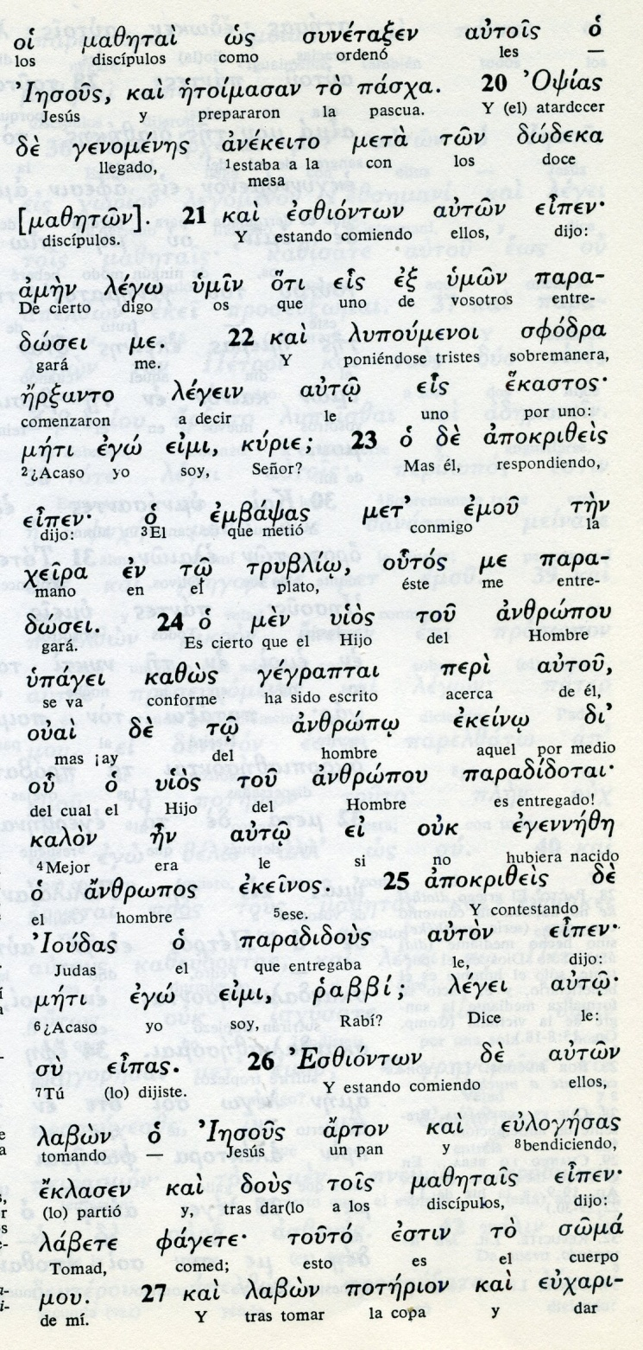

Conceptos básicos

opsias:atardecer
paradoxei: entregará
jeifra: mano
triblio : plato, fuente
arton: pan
eklasen: partió
fagete: comed
poterion: copa, cáliz
piete: bebed

28 porque esta es mi Sangre de la Alianza, que se derrama por muchos para el perdón de los pecados.

29 Os aseguro que ya en adelante no beberé más de este fruto de la vid, hasta el día en que beba con vosotros de nuevo en el Reino de mi Padre».

30 Después del canto de un himno, salieron hacia el monte de los Olivos.

31 Entonces Jesús les dijo: «Esta misma noche, todos vosotros os vais a escandalizar por mi causa. Porque ha sido escrito: Heriré al pastor y se dispersarán las ovejas del rebaño.

32 Pero después que yo resucite, iré antes que vosotros a Galilea».

33 Pedro, tomando la palabra, le dijo: «Aunque todos se escandalicen por tu causa, yo no me escandalizaré jamás».

34 Jesús le respondió: «Te aseguro que esta misma noche, antes que cante el gallo, me habrás negado tres veces».

35 Pedro le dijo: «Aunque tenga que morir contigo, jamás te negaré». Y todos los discípulos dijeron lo mismo.
- - - - - - - - - - - -

Para el texto de Mateo, Jesús sigue habando en el breve camino hacia el Huerto.
Jesus les avisa del escándao, del tropiezo, que van a tener cuando le abandonen, pues está escrito.

Dice Pedro c on decisión que, aunque todos se escandalicen, él no será así: morirá antes que negarle. Pero Jesús le avisó de que tres veces le negaría antes del canto del gallo.

El camino no era muy largo, pero lo suficiente (menos de una hora a paso normal). Daba tiempo para añadir algún comentario a lo dicho durante las tres o cuatro horas de la Cena.
Además tuvo que ser un camino muy concurrido de gente a esa hora, pues todos los peregrinos ajenos a la ciudad tenian que salir de la misma antes de que cerrran las puertas y regresar al amanecer.
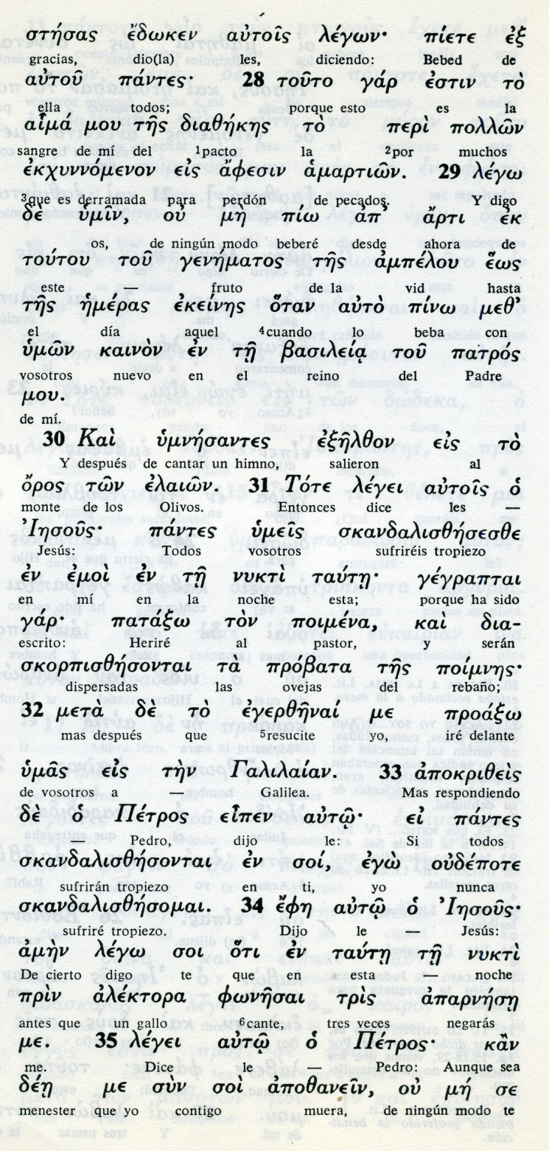

Conceptos básicos

oros: monte
elaion: olivos
nikte: noche
skandalo: escándalo, abandono
poimerna: pastor
probata: ovejas
egerzenai: resucite
katatso: heriré

36 Cuando Jesús llegó con sus discípulos a una propiedad llamada Getsemaní, les dijo: «Quedaos aquí, mientras yo voy allí a orar»

37 Y, llevando con él a Pedro y a los dos hijos de Zebedeo, comenzó a entristecerse y a angustiarse.

38 Entonces les dijo: «Mi alma siente una tristeza de muerte. Quedaos aquí, velando conmigo».

39 Y adelantándose un poco, cayó con el rostro en tierra, orando así: «Padre mío, si es posible, que pase lejos de mí este cáliz, pero no se haga mi voluntad, sino la tuya».

40 Después volvió junto a sus discípulos y los encontró durmiendo. Jesús dijo a Pedro: «¿Es posible que no hayáis podido quedaros despiertos conmigo, ni siquiera una hora?

41 Estad prevenidos y orad para no caer en la tentación, porque el espíritu está dispuesto, pero la carne es débil».

42 Se alejó por segunda vez y suplicó: «Padre mío, si no puede pasar este cáliz sin que yo lo beba, que se haga tu voluntad».
- - - - - - - - - - - -

La estancia el Huerto no debíó ser muy larga, lo justo para que Jesús sufriera una "oración sangrienta" como hombre.

Se dio cuenta de los dolores fisicos que con toda seguridad iba asufrir. Como todos en Judea y en Galilea sabía lo que sufrian los condenados al madero (la cruz) en las afueras de Jerusalen. Con frecuencia allí habia ladrones o rebeldes que pasaban dias agonizando en el madero del suplicio en el que eran colgados y sabía cómo se ensañaban los verdugos con ls moribundos para escarmiento de los demás.

Pero tabñen Jesús misteriosamente tuvo la conienccia de los pecados del mundo que iba a pesar sobre su persona.

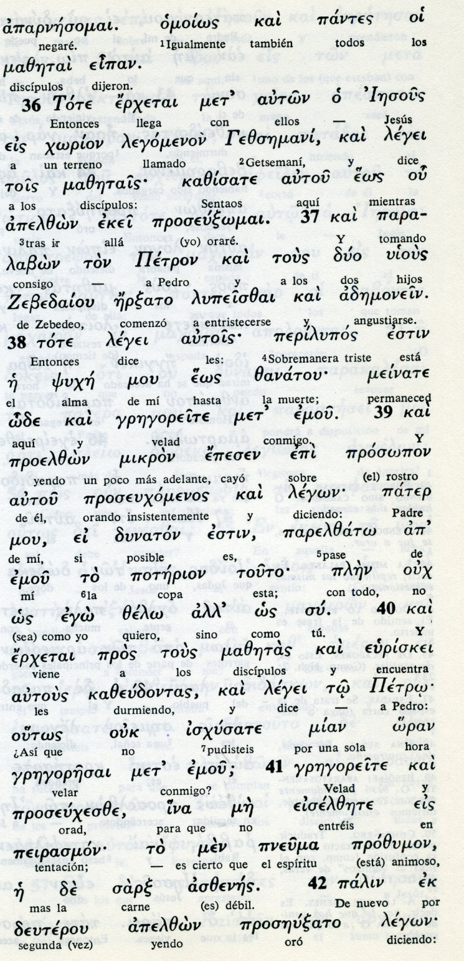

Conceptos básicos

jorion: lugar, terreno
lipeiszai: entristecerse, deprimirse
zanaton: muerte, mortal
prosopon: rostro
dunaton: posible
poterio: caliz, bebida
jaudntas: dormidos
gregoressai: velar, vigilar
peirasmon: tentación
ofran: hora
ipegoresai: . velar

43 Al regresar los encontró otra vez durmiendo, porque sus ojos se cerraban de sueño.

44 Nuevamente se alejó de ellos y oró por tercera vez, repitiendo las mismas palabras.

45 Luego volvió junto a sus discípulos y les dijo: «Ahora ya podéis dormir y descansar: pero ha llegado la hora en que el Hijo del hombre va a ser entregado en manos de los pecadores.

46 ¡Levantaos! ¡Vamos! Ya está cerca el que me va a entregar».

47 Jesús estaba hablando todavía, cuando llegó Judas, uno de los Doce, acompañado de mucha gente con espadas y palos, enviada por los sumos sacerdotes y los ancianos del pueblo.

48 El traidor les había dado la señal: «Es aquel a quien voy a besar. Detenedlo».

49 Inmediatamente se acercó a Jesús, diciéndole: «Jaire (Gracia contigo), Maestro», y lo besó.

50 Jesús le dijo: «¡Amigo, ¡a esto vienes!». Entonces pusieron las manos sobre Jesús y lo detuvieron.
- - - - - - - - - - -
La misteriosa oración del Huerto de los Olivos de Jesús, es un gesto de despedida a su vida humana en libertad. Y se mezcla con la idea de que él va a cargar con sus pasión tremenda, no sólo por el sufrimiento físico, sino por el dolor espiritual del pecado que ha roto el plan de Dios para los hombres y ha llegado el momento de la misericordia.

El Evangelista enfrenta el dolor de Jesús hombre y el misterio de Jesús Dios.
Mientras tanto sus Apóstoles caen rendidos ante el sueño, despues de una noche festiva, aunque quedó la fiesta matizada de los presagios que se respiraban.

Más que la comida de la cena fue el discurso y los gestos del amado Maestro lo queles agoto las resistencias incluida la sospecha de que uno de ellos iba a ser el traidor.

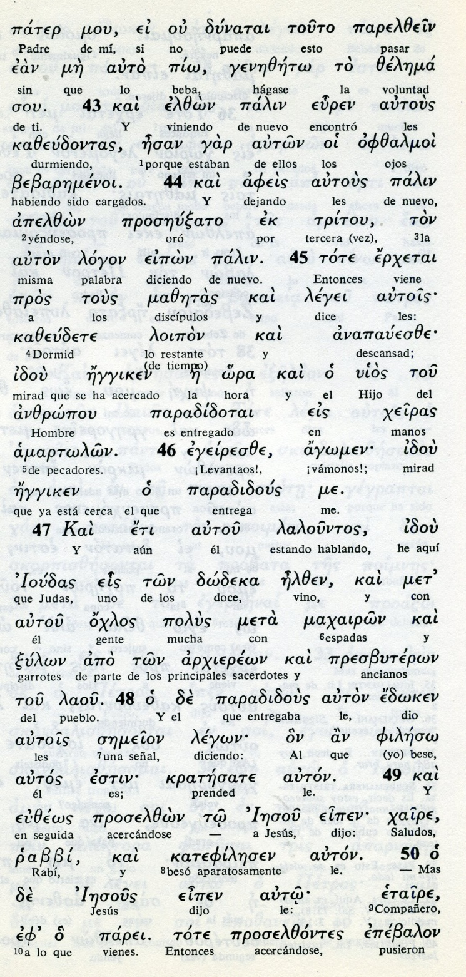

conceptos básicos

genezeto : cúmplase
zelema: voluntad
kazeudontas: dormidos, durmiendo
prosenutsato: oró
eggiken: cerca
paradidus: el que entrega
dodeka: de los doce
majairon: espadas
tsilon: garrotes
fileso: beso
Jaifre, rabbi: gracia maestro
katefileses: beso fuerte
etaifre: compañeo, amigo

51 He aquí que uno que estaba con Jesús sacó su espada e hirió al servidor del Sumo Sacerdote, cortándole la oreja.

52 Jesús le dijo: «Guarda tu espada, porque el que a hierro mata a hierro muere.

53 ¿O piensas que no puedo recurrir a mi Padre? El pondría inmediatamente a mi disposición más de doce legiones de ángeles.

54 Pero entonces, ¿cómo se cumplirían las Escrituras, según las cuales debe suceder así?».

55 Y en ese momento dijo Jesús a la multitud: «¿Soy acaso un ladrón, para que salgáis a detenerme con espadas y palos? Todos los días me sentaba a enseñar en el Templo y vosotros no me detuvisteis».

56 Todo esto sucedió para que se cumpliera lo que escribieron los profetas. Entonces todos los discípulos lo abandonaron y huyeron.

57 Los que habían arrestado a Jesús lo condujeron a la casa del Sumo Sacerdote Caifás, donde se habían reunido los escribas y los ancianos.
- - - - - - - - - - - - -
La escenografia del prendimiento de Jesús es angustiosa:
A Judas le llama amigo. Recibe su beso.
Uno, Pedro, saca una espada.
Jesus exige paz, para cumplir la Escritura.
Echa en cara que le miren como un ladrón.
Lo atan con cuerdas para llevarlo atado.
Todos los discípulos huyen.

Pero es la hora amarga de la tinieblas. Los discípulos quedan paralizados, asustados, desconcertados. Huyen y se esconden en las proximidades del Huerto. Era una reacción prevista. Sólo Pedro le sigue de lejos y acaso Juan, que no tardó en llegar, pues él era conocido ¿del Sacerdote Anas?

Era la noche oscura en el firmamento y se hizo la oscuridad en Jerusalén. Miles y miles de peregrinos dormían en las proximidades. Nadie se enteró de que el mundo entraba en esas horas negras en una nueva era.
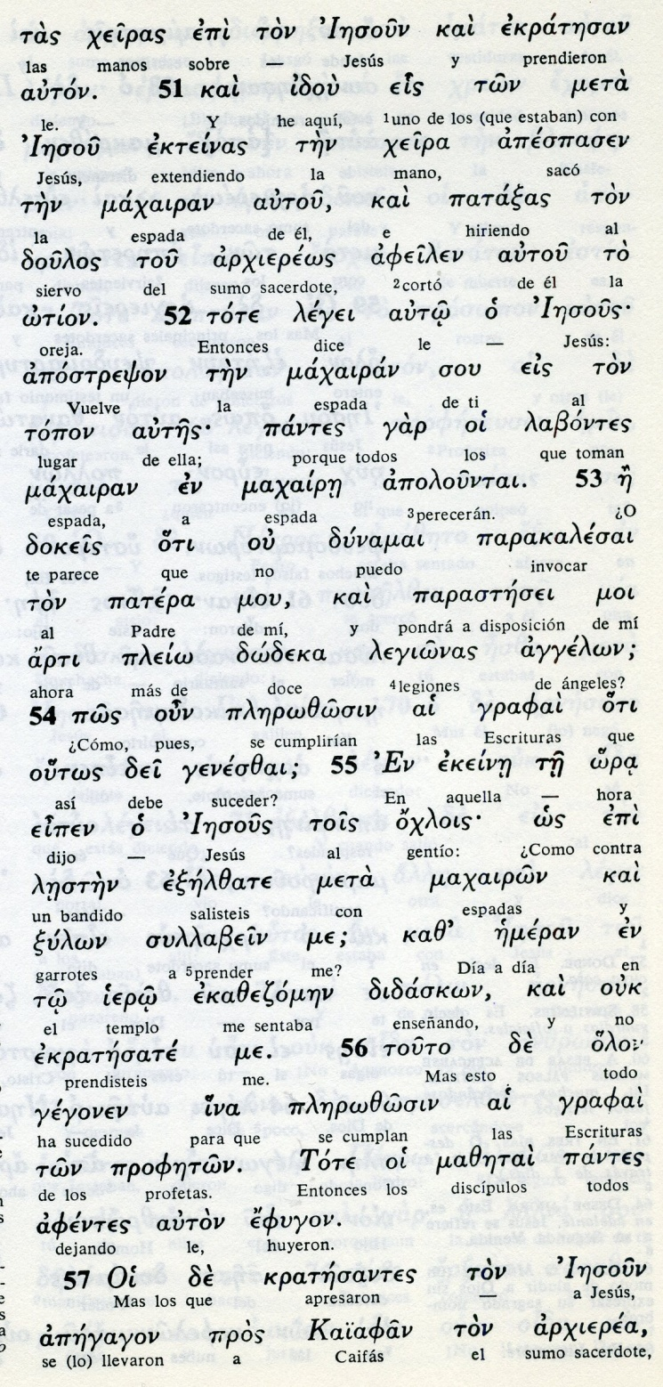

Conceptos básicos

ekratesan: le prendieron
majairan: espada
jeira: mano
otion: oreja
lergionnas: legiones
anggelon: de angeles
geneszai: acontecer, suceder
ojlois: tropa, gentio
lesten: ladrón, malhechor
efigon: huyeron

58 Pedro lo seguía de lejos hasta el palacio del Sumo Sacerdote; entró y se sentó con los criados, para ver cómo terminaba todo.

59 Los sumos sacerdotes y todo el Sanedrín buscaban un falso testimonio contra Jesús para poder condenarlo a muerte;

60 pero no lo encontraban, a pesar de haberse presentado numerosos testigos falsos. Finalmente, se presentaron dos

61 que declararon: «Este dijo: "Yo puedo destruir el Templo de Dios y reconstruirlo en tres días"».

62 El Sumo Sacerdote, poniéndose de pie, dijo a Jesús: «¿No respondes nada? ¿Qué es lo que estos declaran contra ti?».

63 Pero Jesús callaba. El Sumo Sacerdote insistió: «Te conjuro por el Dios vivo a que me digas si tú eres el Cristo, el Hijo de Dios».

64 Jesús le respondió: «Tú lo has dicho. Además, os aseguro que de ahora en adelante veréis al hijo del hombre sentarse a la derecha del Todopoderoso y venir sobre las nubes del cielo».

- - - - - - - -
Entre los cuatro evangelistas se puede recordar la escena y recomponer los hechos.
Primero, hasta que aparezca la luz, queda en la casa del destituido Anás, anciano celoso, ambicioso,avaricioso y despectivo.
A la priemra luz, sin esperar, se reune el Sanedrín ya preparado. No todos, según parece. No estaba Nicodemo ni José de Arimatea

En pocos minutos le condenan a muerte, puesto que el juicio es una farsa. Caifás es más sarcástico que Anás. Hasta se rasga las vestiduras para dar más teatraldiad a la condena inicua. Finge oir una blasfemia: "Habeis oído la blasfemia: se hace Hijo de Dios. No ha pasado ni una hora y ya está a la puerta de Pilatos para que refrende la sentencia y antes de que venga el populacho, por si acaso...

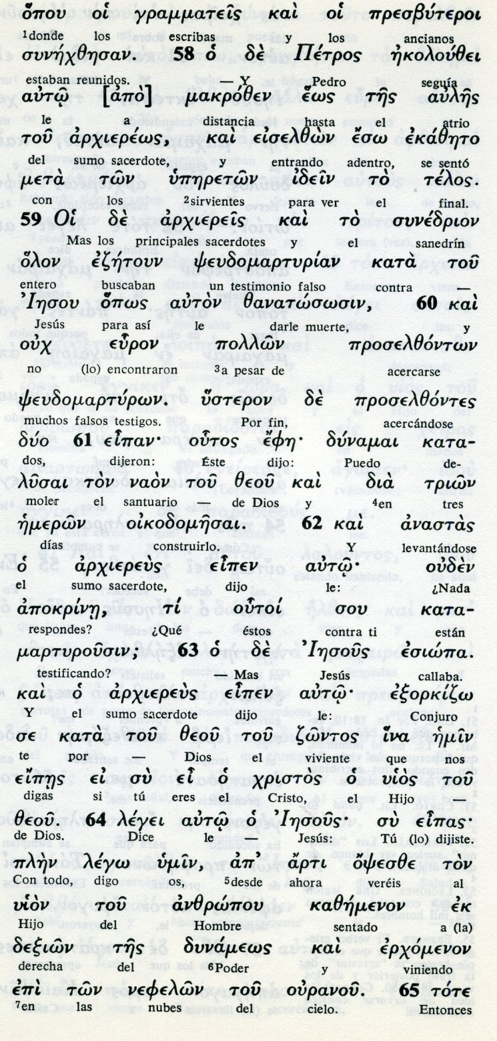
Conceptos básicos

arjiereis: sacerdotes
synedrion: sanedrin
Xristos: Cristo, consagrado
uio tou Zeuo: hijo de Dios
ou eipas: Tu lo dices
blassfemian: blasfemia
ejonos zanatou. reo de muerte

65 Entonces el Sumo Sacerdote rasgó sus vestiduras, diciendo: «Ha blasfemado. ¿Qué necesidad tenemos ya de testigos? Vosotros acabáis de oír la blasfemia.

66 ¿Qué os parece?». Ellos respondieron: «Reo es de muerte».

67 Luego lo escupieron en la cara y le dieron puñetazos. Otros lo golpeaban,

68 diciéndole: «Tú, que eres el Cristo, profetiza, dinos quién te golpeó».

69 Mientras tanto, Pedro estaba sentado afuera, en el patio. Una sirvienta se acercó y le dijo: «Tú también estabas con Jesús, el Galileo».

70 Pero él lo negó delante de todos, diciendo: «No sé lo que quieres decir».

71 Al retirarse hacia la puerta, lo vio otra sirvienta y dijo a los que estaban allí: «Este estaba con Jesús, el Nazareno».

72 Y nuevamente Pedro negó con juramento: «Yo no conozco a ese hombre».

73 Un poco más tarde, los que estaban allí se acercaron a Pedro y le dijeron: «Seguro que tú también eres uno de ellos; hasta tu habla te descubre».

74 Entonces Pedro se puso a maldecir y a jurar que no conocía a ese hombre. En seguida cantó el gallo,

75 y Pedro recordó la palabra que Jesús había dicho: «Antes que cante el gallo, me negarás tres veces». Y saliendo, lloró amargamente.

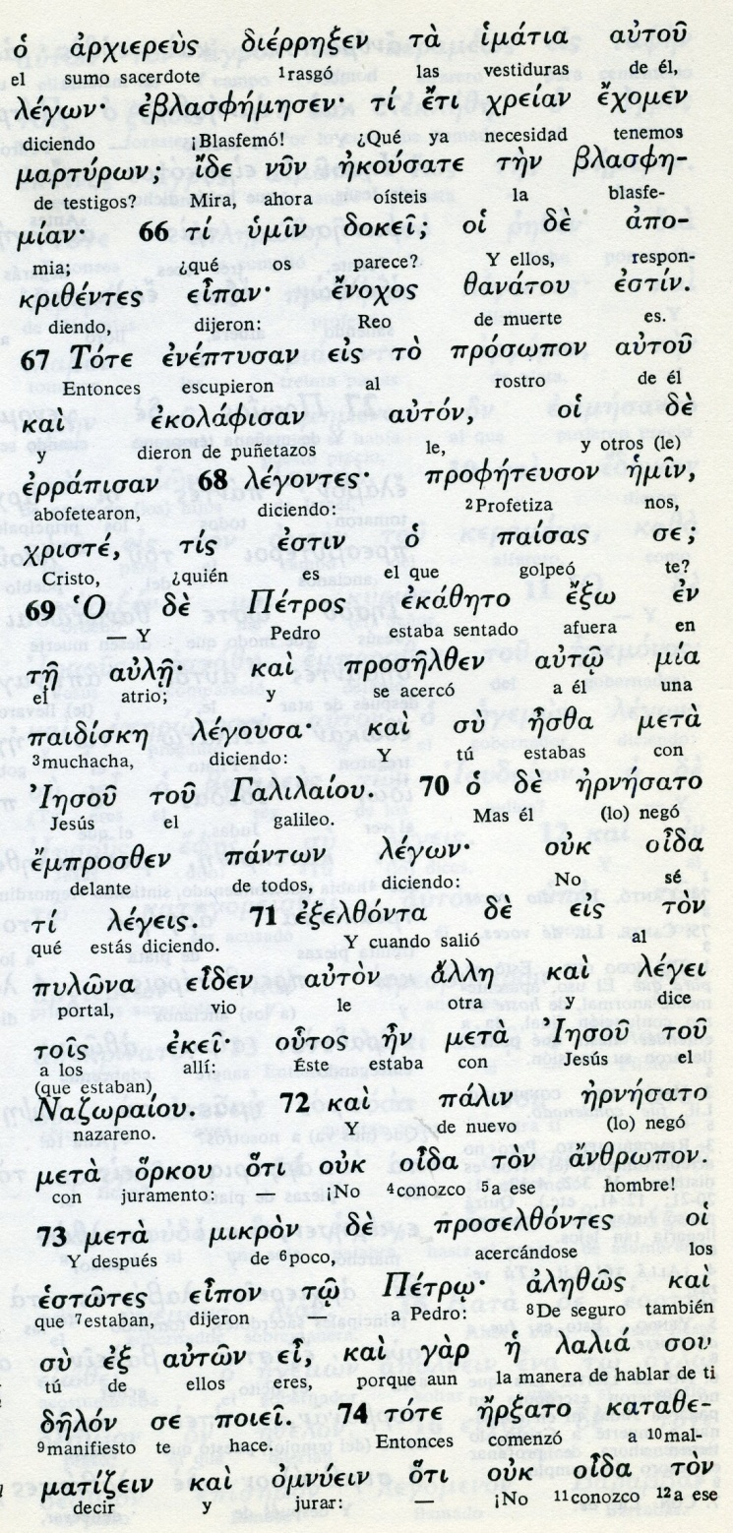

Exégesis
La despedida

Mateo tiene prisa por escribir el relato de las despedida y de la Ultima Cena. Si escribió sobre sus recuerdos debió hacerlo con amargura y con términos dolorosos y tristes. Quiso escribir lo que recordaba sin entrar en pormenores amargos, porque fueron cinco o seis horas únicas en la Historia del mundo.

1, La conspiración

Pasó en pocas líneas el acuerdo que tomaron los sacedotes más altos sobre la muerte de Jesús. Caifás fue el culpable del acuerdo de prender con engaño a Jesús "no durate la fiesta para que el pueblo no se alborote".

2. Con los amigos de Betania

De la cena y de la uncion de Maria Magdalena sólo consigna la queja de los apóstoles (¿de varios o sólo de Judas?) por el gasto del ungüento que se podía haber vendido por "mucho precio".
Y recuerda cómo Jesús la defendió al tomarlo como embalsamiento ante su próxima muerte.

3 Traición de Judas

No dice que fue Judas el que le entregaría, pero sí relata que , ante su pregunto, a él le dijo: "Sí eres tú" , pues Jesús sabia de sus tratos con los sacerdotes del templo y sabia el precio: las 30 monedas del plata.

4. La última Cena

La cena praticamente pasa por alto en el texto de Mateo casi todo, salvo la alusión al traidor.
Y recuerda cómo instituyó la Eucaristía, dando el pan y el vino a sus discípulos. Mateo estuvo alli, como los demás apóstoles ¿Sólo recordaba aquello en la noche última con el Señor?
Imposible. Recodaba mucho más, porque en la vida de cada ser humano hay cosas que jamás se olvidan.

5. Anuncio del abandono

Lo que si recuerda fue el anuncio de que todos lo iban a abadonar muy pronto. Y él Mateo, recaudador de impuestos, también le abandonó
Recuerda la decisión incumplida de Pedro de morir con Jesús si algo pasaba.
Y sería testigo del incumplimiento de ese Pedro al que él, modesto y silencioso, mucho respetaba y admiraba.

.6 Agonia en Getsemani6

No escuchó la plegaria de Jesús en el Huerto. También él debió quedar dormido. Pero sí lo oyó luego narrar a Juan o a Santiago muchas veces después.
Ese paso ya es relatado con más detenimiento y de forma muy concreta, pero completa

7. Prendimiento de Jesús

Lo mismo hace en su texto con el prendimiento. Vio al traidor besar a Jesús. Vio el golpe de espada de Pedtro al criado Malko y vio a Jesús curando su oreja herida antes de que lo ataran.
Y vio cómo ataron almaestro y se lo llevaron casi a rastras cuesta arriba.

8 Interrogatorio ante Caifás

Supo por Pedro cómo lo llevaron a casa de Caifas. No supo que primero estuvo en la de Anás.
También supo que, en cuanto amaneció, lo llevaron para que Pilatos cofirmara la sentencia de muerte que ellos habían pronunciado antes del juicio que, como una farsa, se atrevieron a realizar.

9. La negacion de Pedro

Lo que más entendió es lo que de su boca oyo contar luego a Pedro. Tres veces negó al Maestro ante una portera, ante una criada y ante un siervo que se calentaba en el fuego de patio.
Y supo también que Pedro salió cuando se acordó de las palabras del Maestro y "se echó a llorar amargamente".

